HORARIO PARA ELEJIR MIS ACTIVIDADES

El siguiente es un ejemplo de un apoyo visual para que los niños elijan que actividad escolar quieren hacer durante el día. Se espera que el estudiante complete todas las actividades, pero ellos eligen el horario en el cual las van a realizar. El estudiante coloca un imán para indicar su elección (vea la foto abajo). Este apoyo visual pude ser modificado, usando imágenes de Google que reflejen las actividades en que su hijo participa.
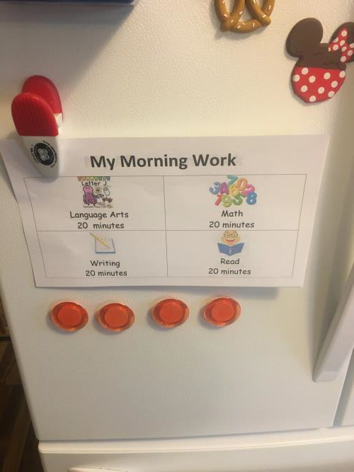

Trabajo de la Mañana

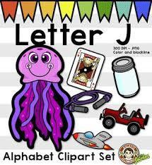  Lenguaje  20 Minutos | 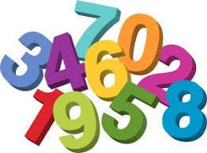  Matemática 20 Minutos
Escritura 20 Minutos | Lectura 20 Minutos

Trabajo de la tarde

Lenguaje  20 Minutos | Matemática 20 Minutos
Lectura  20 Minutos | Rompecabezas20 Minutos

